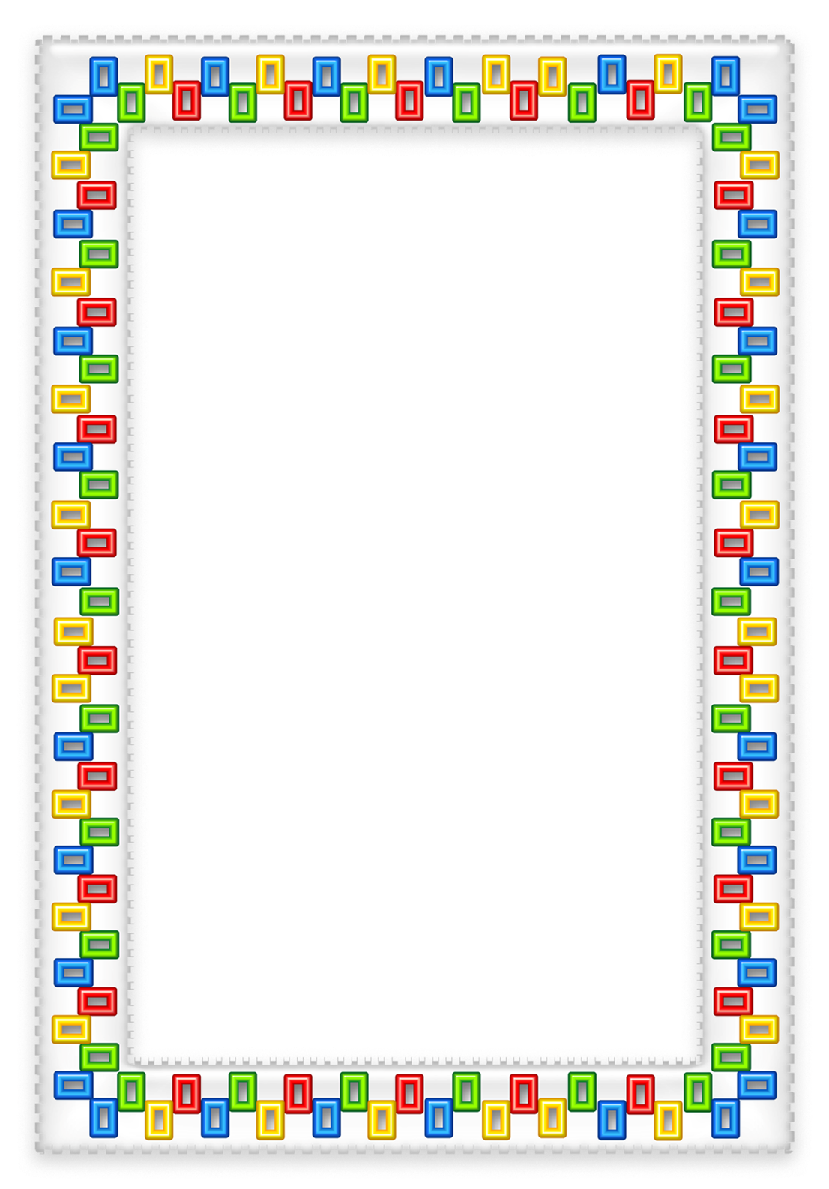
Выпускной праздник в детском саду – торжество, которое требует длительной и тщательной подготовки. Этот праздник должен запомниться дошкольникам надолго яркими впечатлениями и бурными эмоциями. На выпускном празднике в детском саду ребенок прощается с первым периодом своего детства. Малыши, переходя во «взрослую» жизнь, уходят в школу, где для них начинается труд учебы. Выпускной в детском саду бывает раз в жизни, поэтому очень важно, чтобы воспоминания о празднике остались самыми светлыми и сказочными. А для родителей – повод еще раз вспомнить проведенные годы. Прощание с детским садом, подведение итогов прошло и в нашем детском саду. Музыкальный зал был украшен воздушными шарами, царила торжественная и трогательная атмосфера. Ребята в красивых платьях и костюмах под праздничную музыку зашли в зал. Слезы наворачивались на глаза, глядя на них - серьезных и повзрослевших. Дети младших групп поздравили выпускников и исполнили для всех гостей веселый танец. Выпускники показали яркие песенные и танцевальные номера, с удовольствием участвовали в различных конкурсах, которые им предлагали сказочные герои старуха Шапокляк и Ученого кота. Дети проявили свое умение собирать портфель, решать задачки, составлять слова из букв. Трогательный прощальный вальс в исполнении ребят никого не оставил равнодушным. Заведующая поздравила выпускников и вручила им дипломы и подарки. Много было сказано добрых слов со стороны родителей. Они поблагодарили весь коллектив детского сада за теплое и чуткое отношение, отметив, что их повзрослевшие дети могут по праву идти в школу. Все закончилось чаепитием со сладостями.
Счастья вам, наши выпускники.
Пусть вас всегда сопровождают успех.
Будем ждать мы в гости Вас всегда,
Хоть и наступают, школьные года!

Впереди долгожданное тепло и каникулы, а значит, большую часть времени дети будут проводить на свежем воздухе. Чтобы отдых оставил приятные впечатления и воспоминания, а неприятности не омрачили три летних месяца, стоит заранее подумать, о каких правилах безопасности необходимо напомнить детям:
1. Не все, что привлекательно выглядит, является съедобным. Лето – самое подходящее время, чтобы вместе с детьми изучить названия растений, ягод и плодов. На помощь придут энциклопедии, информация из интернета и ваши собственные знания. Если у вас есть сад, постарайтесь, чтобы в нем не росло ничего ядовитого: дети могут просто забыть, что красивые оранжевокрасные ягоды ландыша или бузину ни в коем случае есть нельзя. Поэтому лучше, если их просто не будет на участке. В любом случае установите правило: ничто незнакомое в рот не брать.
2. Осторожнее с насекомыми. Кроме ботаники, летом наглядно можно изучать и зоологию. Поговорите о том, почему не нужно размахивать руками, если рядом летает оса. Почему лучше не пользоваться резко пахнущим мылом или детской косметикой с сильными ароматами, чтобы не привлекать насекомых сладкими запахами. Что сделать, если все-таки укусила пчела. Для защиты от опасных насекомых выберите репеллент с натуральными компонентами, разрешенный для детей, и наносите его самостоятельно в соответствии с инструкцией.
3. Защищаться от солнца. Стоит, как можно раньше познакомить ребенка с солнцезащитным кремом и объяснить, для чего и как часто им пользоваться. И даже с учетом нанесенного крема нужно не забывать про головной убор и зонт для пляжных игр, а также о том, что необходимо чередовать время пребывания на солнце с играми в тени. Расскажите о периодах самого активного солнца (с 10-00 до 17-00) и объясните, что если ребенок чувствует, как ему начало щипать кожу, нужно сразу же уйти в тень.
4. Купаться под присмотром взрослого. Даже если ребенок уверенно плавает или одет в специальные нарукавники, жилет и круг, обязательно будьте рядом внимательным наблюдателем и не упускайте его из виду. Так вы сможете видеть, что ребенок плавает в специально отведенном, неглубоком месте и контролировать потенциально опасные игры, которыми дети могут увлекаться в воде.
5. Надевать защитное снаряжение. Покупка велосипеда, роликов или скейтборда должна сопровождаться покупкой шлема и прочей защиты от травм. А надевание такого снаряжения пусть станет обязательным правилом, неважно, одну минуту ехать до нужного места или двадцать.
6. Выбирать безопасные игровые площадки. Прежде чем посадить ребенка на качели, взрослому необходимо убедиться, что крепления прочные, а сиденье гладкое, без зазубрин и торчащих гвоздей. Аттракционы в парках необходимо выбирать в соответствии с рекомендованным правилами возрастом, напоминать детям о пристегивании и аккуратном поведении во время катания. Во время прыжков маленького ребенка на батуте, взрослому нужно находиться рядом и не разрешать кувырки или прыжки нескольких детей на батуте одновременно. Также нужно объяснить ребенку, что на солнце металлические части игровых конструкций могут сильно нагреваться и, прежде чем съезжать с горки, нужно убедиться, не горяча ли ее поверхность.
7. Мыть руки перед едой. А также овощи, фрукты и ягоды. Чтобы избежать инфекций и "болезней немытых рук", летом необходимо чаще напоминать детям о простых правилах гигиены, а также иметь с собой влажные салфетки на случай, если рядом не окажется воды. Также летом нужно тщательно следить за скоропортящимися продуктами и не хранить их при комнатной температуре.
8. Одеваться по погоде и ситуации. Для жаркой погоды стоит выбирать одежду из натуральных тканей – "дышащую" и свободную. Поговорите о том, почему в лес лучше надевать одежду с длинными рукавами, брюки и закрытую обувь, и как это может защитить от укусов насекомых. Обратите внимание на то, как одет ребенок, играющий на детской площадке: опасными элементами одежды считаются тесемки на футболках и платьях и особенно шнурки, продетые в капюшоны кофт, так как они могут зацепиться за игровое оборудование.
9. При грозе и молнии найти безопасное укрытие. Даже если ребенок не боится громких звуков, а вид сверкающей молнии кажется ему завораживающим, стоит четко объяснить, какую опасность таит молния для людей на открытом пространстве, и почему необходимо переждать непогоду в закрытом помещении подальше от окон и дверей.
10. Пить достаточно воды. Хорошо, если у ребенка есть свой рюкзак, а в нем бутылка с водой, которую можно наполнить. При активных играх нужно напоминать о питье каждые 15-20 минут, а в особенно жаркие дни нелишним будет распылять на тело термальную или обыкновенную воду из пульверизатора. Желательно, чтобы выходя из дома с детьми, родители держали в сумке стандартный летний набор: вода, солнцезащитный крем, миниаптечка, головной убор и не портящиеся закуски. Так, имея под рукой предметы на случай необходимости, взрослые и дети смогут расслабиться и получать удовольствие от самого активного и солнечного времени года.

Л ето – прекрасная пора для подвижных детских игр. Многие детишки в это время большую часть времени проводят на улице. Кто-то в пионерских и пришкольных лагерях, кто-то в садиках, кого -то родители отправили в деревню погостить у бабушки и дедушки, а кто-то остался в городе. В любом случае детские подвижные игры помогут разнообразить отдых в летний период. Игры помогут не только украсить времяпрепровождение ребенка, но и научат общению, работе в команде. Я не говорю уже о развитии и улучшении координации, реакции, выносливости, здоровье ребенка. Тем не менее в этих играх должен присутствовать ктото из взрослых, чтобы он мог контролировать ход игры. Ведь «куча-мала» могут привести к травмам и ушибам. В любой игре должен быть судья-ведущий. В какие-же подвижные игры могут играть детишки на улице летом?
Казаки-разбойники. В эту игру, наверное, играли еще наши босоногие прадедушки и прабабушки. Игроки делятся на две команды: на казаков и разбойников. Задача разбойников - убежать и спрятаться в какое-нибудь укромное место. При этом каждый из разбойников отмечает место своего маршрута до убежища мелом. Нет мела - не беда. В ход могут пойти ветки, палки или камешки. Задача казаков - по оставленным следам-меткам обнаружить разбойников. Когда все соперники найдены, команды могут поменяться местами.
Рыбалка. Игроки выбирают ведущего - рыбака и встают в круг. Ведущему вручают скакалку, которую он должен раскручивать на расстоянии, равном половине прыжка, стоящих в круге детей - рыбок. Задача рыбака - задеть скакалкой - «удочкой», коснуться игрока. Задача рыбок - подпрыгивать так, чтобы скакалка не коснулась их ног. При этом игрок должен рассчитать, в какой момент он должен прыгнуть, чтобы не попасть в руки рыбака. Ну, а тот кого поймали, или выбывает из игры, или занимает место рыбака.
Съедобное-несъедобное. Ведущий становится перед участниками, и поочередно каждому игроку он кидает мяч, при этом произносит какое-нибудь слово. Если оно «съедобное» («шоколад», «кефир» и т.д.), - игрок должен поймать мяч, а если «несъедобное» («диван», «чашка» и т.д.), то оттолкнуть его. Игрок ошибется (например, поймал «ботинок» или оттолкнул «арбуз») - меняется местами с водящим. Игра вызывает дружный смех, если незадачливый игрок ловит совсем неподходящий для еды предмет, например «трусы» или «шкаф». А в некоторых случаях, раздосадованные неудачники стараются доказать, что можно и кошку съесть и поганку, хотя последнюю только один раз.
Платочек. Игроки закрывают глаза, водящий в это время должен спрятать платок на ограниченной площади. Спрятав его, водящий произносит: «Платок отдыхает». Игроки ищут платок. Задача ведущего направлять словами «тепло» или «холодно» - все зависит от того, как близко/далеко подошел игрок к платку. Игрок, нашедший платок, незаметно подбирает и касается им кого-то из игроков. Игрок, до которого дотронулись платком, становится ведущим.
Картошка. Игроки образуют круг, в центр которого садится водящий - «картошка». Игроки перебрасываются мячом, как в волейболе. Участник игры, не сумевший поймать мяч, садится в центр круга. Мячом можно не только перебрасываться, но и глушить картошку, стараясь попасть в сидящих. Промахнувшийся игрок присоединяется к картошке. Сидящие в центре круга игроки могут пытаться поймать пролетающий мяч. Поймавший мяч участник меняется местом с тем, чей мяч он смог перехватить. Используйте ее, и у вас получится вырастить счастливую, гармоничную и уверенную в себе личность!
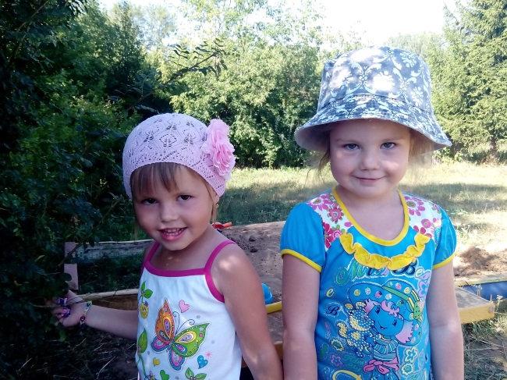

КАК ПРОВЕСТИ ЛЕТО С ПОЛЬЗОЙ ДЛЯ РЕБЁНКА.
Лето – это самый благоприятный период для общения ребенка с природой. Летом можно носить минимум одежды, лакомиться вкусными ягодами и фруктами. Наконец, это десятки самых разнообразных игр на свежем воздухе. Летние детские игры ограничивает только фантазия и соображения безопасности.
Даже если ваш ребенок только учится ходить, все равно он сможет играть в игры, которые обычно недоступны для него в квартире. Ведь только летом ребенок может вдоволь попрыгать, побегать и поваляться на детской площадке, лужайке или в парке.
Лето для дошкольников – это возможность рисовать на асфальте, запускать мыльные пузыри, играть в песочнице или гонять мячик. Когда ребенок постарше, он будет рад возможности покататься на самокате, велосипеде или роликовых коньках. Девочки прыгают на скакалочках или крутят обруч.
И все же летние игры не только дарят детям радость, но также таят в себе опасности. Когда вы гуляете с малышом по лесу или парку следует быть особенно внимательными. Острые палки и сучки, осколки стекла, ядовитые растения и грибы представляют для детей немалую опасность.
Лето для дошкольников таит в себе богатые возможности, о которых можно только мечтать в иное время года. Например, в лесу вы можете показать ребенку настоящий гриб - точно такой же, как на картинках в его книжке. Летом родители должны не просто гулять с малышом, а сочетать игры и прогулки с ненавязчивым обучением. “Это дерево называется клён. Посмотри на его интересные листики. Они совсем не похожи на листочки остальных деревьев. А это - дуб. Давай попробуем поискать под ним маленькие желуди в шляпках!”.
В летнем лесу или парке живет великое множество удивительных живых существ. Ребенок наверняка заинтересуется сидящей на ветке птичкой, которая поет или звонко чирикает. Для детей игры на лоне природы – это не просто прогулки, а настоящие приключения. Пусть так и будет – подыгрывайте им! Постройте из сухих веточек маленький шалашик и скажите крохе, что ночью здесь обязательно заночует маленький гномик. Не забудьте брать с собой на прогулки сачок – пусть ребенок ловит бабочек и кузнечиков. Следите только, чтобы он не тянул в рот пойманных насекомых.
Значительная часть лета большинства дошкольников проходит у воды. На морских и речных пляжах присутствует масса возможностей провести время с удовольствием и пользой. Песок на пляже – это замечательный материал для постройки замков и лепки различных фигур. Еще можно поискать интересные ракушки или камешки. А как насчет того, чтобы вырыть маленькую запруду и счастливо в ней плескаться? Только не спускайте с ребенка глаз! Ребенок должен находиться под солнцем в головном уборе. Не следует также разрешать ему слишком много купаться. Вокруг так много соблазнов и интересностей, потому малыш может с вами не согласиться. Проявите твердость, ведь речь идет о здоровье ребенка, которое зависит от вас целиком и полностью.
И поменьше произносите слово «нельзя»! Если уж, действительно, ребенок делает что-то запретное, предложите ему альтернативное занятие. Ведь лето – это пора отдыха, увлечений и приключений!
Приятного летнего отдыха!
Материал подготовила воспитатель старшей группы Винокурова С. Н.

